Séance n°1 – Découvrons les ombres
Niveau de classe : Grande Section – cycle 1 | Année : 2016-2017
Effectif : 26 élèves

Objectifs | Compétences | Remédiations possible
Découvrir la notion d’ombre à partir d’un album de littérature de jeunesse et d’observations dans la cour  Faire verbaliser les élèves sur leurs représentations sur les ombres  Initier à la formulation d’hypothèses et à l’observation/expérimentation. | Etre capable de mobiliser ses compétences langagières avec l’enseignant et ses camarades pour parler d’une histoire racontée par le maître  Etre capable de formuler des hypothèses à partir d’une lecture magistrale d’album  Etre capable de décrire son ombre dans la cour en utilisant un vocabulaire approprié et adapté à son niveau  Etre capable de confirmer ou non ses hypothèses à partir d’une observation dans la cour. | Guidage de l’enseignant avec des questions supplémentaires plus affinées pour aider dans la démarche : « ton ombre est-elle par terre ou à côté de toi ? » - « si tu sautes, est-ce que ton ombre saute aussi ? » - « et maintenant, si tu cours, est-ce que ton ombre te suit ? ».

Etapes | Durée | Organisation | Déroulement | Matériel
Etape 1 : | 15 min | Groupe classe entier – coin regroupement | Recueil des remarques des élèves sur l’histoire. Dans cette histoire, l’ombre n’en fait qu’à sa tête, elle bouge pour se moquer de son propriétaire. L’enseignant demande aux élèves si cette situation est possible. Les élèves proposent leurs hypothèses. | 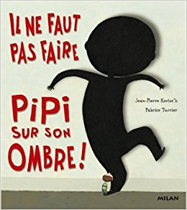
Etape 2 : | 15 min | Groupe classe entier  Dans la cour | Les élèves se rangent en une seule file (intentionnellement dos au soleil). Les élèves décrivent leurs ombres.  Niveau de formulation attendu : noir – par terre.  Les élèves essayent de faire bouger leur ombre de manière différente que leur façon de bouger à eux pour apporter un résultat à leur hypothèse. Ils sautent, ils dansent, ils bougent. Ils constatent que leur ombre bouge toujours comme eux.
Etape 3 : | 10 min | Groupe classe entier  Coin regroupement | Bilan de la séance.  L’enseignant fait reformuler aux élèves les observations et résultats vus lors de la séance.  Niveau de formulation attendu : « notre ombre est noire » – « notre ombre est par terre » – « notre ombre bouge comme nous ».

